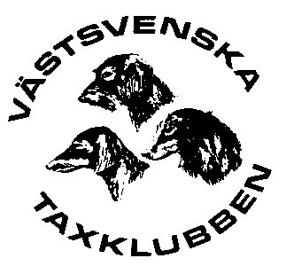
VÄSTSVENSKA TAXKLUBBEN
RESULTAT ODP HAJOM 14nov-15nov 2024
DOMARE:
CLAES NYRELL
DENNY ENEROTH
GUNNAR FURVIK
GUNNAR LANDSTRÖM
JAN-ERIK JANBELL
JÖRGEN BERGH
LENNART LEVIN
MATS MELLSTRÖM
SVEN-ERIK FERM
STIG LÖFGREN
TOMAS HENRIKSSON
LENNART ANDERSSON HTK

ELEVER:
CHRISTINA PETERSON
LINUS OLSSON
MAGNUS TURESSON
TOBIAS SAMUELSSON

KOMMISARIE:
EVELINA NYRELL

FULLMÄKTIGE:
CLAES NYRELL

PROVVINNARE:
SILVERRÄVENS PIM 53 Ep. Ägare LENNART MARTINSSON

